Manuales de Usuario del SII

***Módulo de Registro***

***Cesación de Efectos***

***Registro de Proponentes***

*Versión 1.0*

*Fecha: Abril de 2017*

1. Objetivos

Proceso que explica cómo se realiza la cesación de efectos a los proponentes que no han cumplido con la obligación legal de renovar su registro de proponentes.

1. Restricciones

Este proceso podrá ser ejecutado a partir del día siguiente al 5 día hábil del mes de abril. Para el año 2017.

1. Responsabilidad

La responsabilidad del proceso de cesación de efectos es de la Cámara de Comercio, el sistema SII/SIREP es una herramienta provista por Confecámaras y utilizada por las Cámaras de Comercio para facilitar la actividad correspondiente. En tal sentido, el área de registros públicos de la Cámara de Comercio tendrá la oportunidad de decidir, sobre cada expediente si le aplica o no el proceso de cesación.

1. El proceso
   1. Ingresar a la opción “Registros Públicos” 🡪 “Auditorías” 🡪 “Revisión Cesación”. El sistema desplegará entonces la pantalla de arranque de dicha opción:

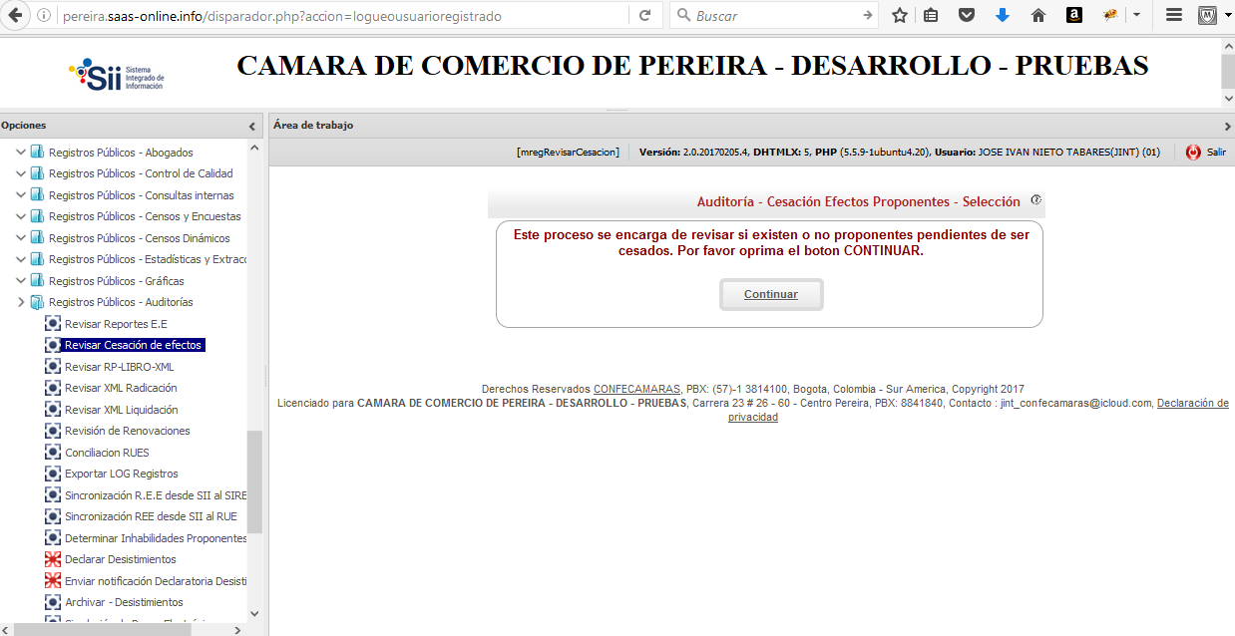

* 1. Al oprimir el botón **continuar**, el sistema busca los proponentes que estarían sujetos al proceso de cesación por no haber renovado su inscripción o por no haber radicado el trámite correspondiente en los tiempos estipulados por la norma.

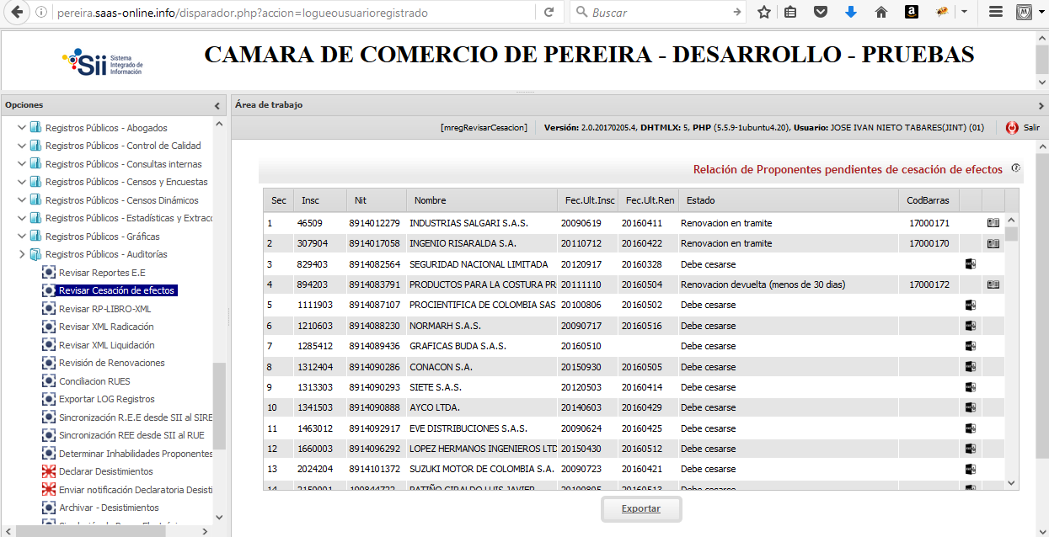

* 1. Al frente de cada expediente, el sistema muestra dos imágenes, la primera para aplicar la cesación y la segunda para mostrar el estado de un trámite que tenga pendiente el proponente en ese momento.
  2. Sugerimos que la Cámara de Comercio realice una verificación por cada expediente antes de aplicar la cesación.
  3. Si decide aplicar la cesación, el sistema le pide confirmar la misma y muestra una pantalla emergente en la cual se indican los pasos realizados.

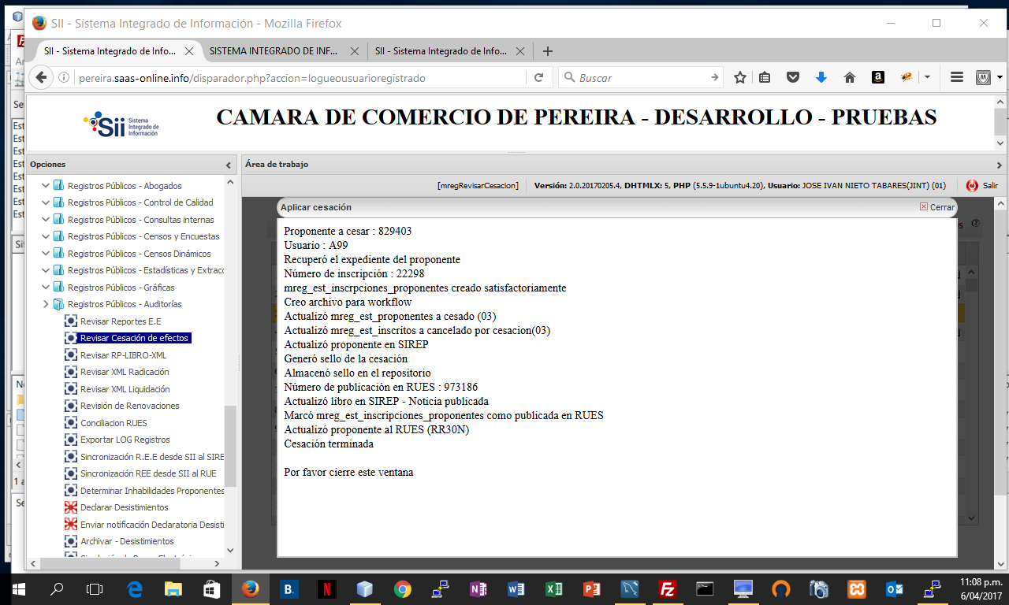

El sistema realiza en forma automática las siguientes acciones:

* Recupera el expediente del sistema de registro
* Asigna el número de inscripción en el libro
* Crea la inscripción en el SII
* Crea el archivo del sello para workflow
* Actualiza el proponente en SII como cesado (estado 03)
* Actualiza el índice de expedientes del SII como cesado (estado 03)
* Actualiza el proponente en SIREP (estado cesado – 03)
* Genera el sello de la inscripción
* Almacena el sello en el repositorio
* Publica la noticia en RUES
* Actualiza en SIREP y en SII que la noticia fue publicada
* Actualiza el proponente cesado al RUES (RR30N)
  1. Al cerrar la ventana emergente, la lista de proponentes por cesar se actualiza.
  2. El proceso se repite tantas veces como sea necesario.

1. Notificación SIPREF

Dado que cada cierto tiempo (normalmente cada hora) el sistema revisa que inscripciones nuevas se han hecho, el encolamiento de las notificaciones se realizará a través del mecanismo de notificación SIPREF preestablecido.